二合一光谱展宽种子源规格书

产品简介
SpectrumShaper系列二合一光谱展宽种子源采用高阶相位调制技术，将特定射频信号加载到单频种子光上，将其光谱线宽从kHz量级展宽至GHz量级。这种光谱展宽有效抑制了信号光在高功率放大过程中产生的受激布里渊散射(SBS)效应，从而使窄线宽激光器的输出功率得以提升数百倍。
本产品集成了两个不同波长的DFB激光器，可对两路种子光分别进行展宽至相同线宽。通过独特的光谱精细调控方法，能够获得理想的类矩形“平坦光谱”。产品具备灵活的谱形设计与谱宽控制能力，支持在较大范围内进行带宽定制。这些特性显著提高了受激布里渊散射阈值和系统的整体可靠性。
本产品采用坚固的一体式结构设计，在狭小空间内实现了高密度器件排布，可显著节省客户的机械设计难度，有利于客户实现轻量化、小型化的整机设计目标。
SpectrumShaper系列二合一光谱展宽种子源可广泛应用于光纤激光光束合成、非线性频率转换、相干探测等领域。

产品特点
- 抑制受激布里渊散射
- 支持谱形设计和谱宽控制
- 支持波长定制
- 实现1um波段平坦光谱，边缘陡峭
- 单级调制带宽可超过30GHz
- 采用高稳定性的实时操作系统(RTOS)
- 具备完善的系统监控、故障告警
- 灵活的软件架构支持运行日志、诊断
- 一体化模块设计，结构紧凑
- 响应迅速
- 高可靠性

应用领域
- 高功率窄线宽激光器系统
- 高功率激光相干合成
- 高功率激光光谱合成
- 非线性频率转换
- 相干探测

规格参数
典型测试条件：T=23℃，Vcc=+24V
序号 | 参数 | 单位 | 最小值 | 典型值 | 最大值 | 备注
1 | 通道数 | \ | 2
2 | 中心波长 | nm | 1030-1100 |  |  | 可定制
3 | 波长可调谐范围 | nm | ±0.5 |  |  | 可调节
4 | 波长调谐精度 | nm | 0.01
5 | 波长重复精度 | nm | 0.01
 | 光谱线宽（20dB RMS线宽） | GHz |  | 20 | 30 | 可调节
6 | 两路线宽差异性 | GHz | ＜1
7 | 输出功率 | mW | ≥15 |  |  | 可调节
8 | 输出光纤 | \ | PM980光纤，900um松套管
9 | 工作电压 | V | +22 | +24 | +26
10 | 工作电流 | A | 1.4
11 | 尺寸 | mm | 380x100x28
12 | 重量 | kg | <1.4
13 | 通信控制接口 | \ | J30J-9ZKP |  |  | RS485
14 | 工作温度 | ℃ | 0 | 23 | 45 | 紧贴水冷板辅助散热
15 | 存储温度 | ℃ | -40 | 23 | 70

注：内置隔离器

外形尺寸
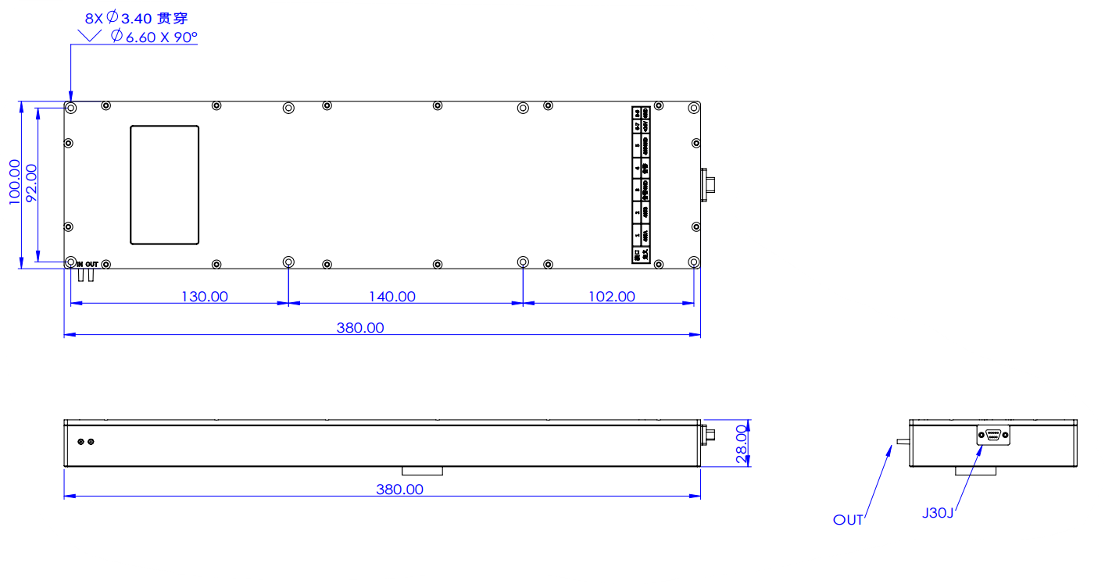

接口定义
1 | 2 | 3 | 4 | 5 | 6 | 7 | 8 | 9
485A | 485B | 告警地 | 告警 | 485地 | +24VDC | +24VDC | GND | GND

产品订货信息
GPZK-ZSD-02-10XX-10XX-XX-XX-R3-V1
光纤连接器：00(无光纤连接器，默认)，FA(FC/APC，可选)
光谱展宽：10 (3dB BW 10GHz)，30(3dB BW 30GHz以上)，RMS10(20dB RMS 10GHz)，RMS25(20dB RMS 25GHz)等。
第1路中心波长：1064（1064nm）、1065（1065nm）等
第2路中心波长：1066（1066nm）、1067（1067nm）等

例如：
GPZK-ZSD-02-1070-1071-RMS10-FA-R3-V1
描述：二合一光谱展宽种子源，带2路DFB单频种子，2路输出，第1路中心波长1070nm，第2路中心波长1071nm，展宽量20dB RMS 10GHz，输出尾纤FC/APC，硬件版本R3，产品版本V1。

